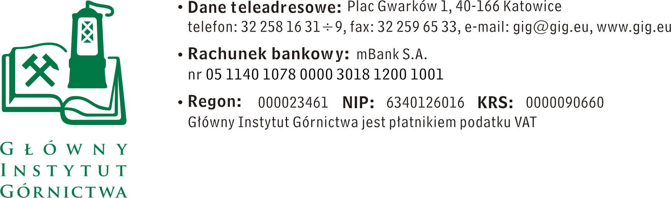

FZ-1/4678/KB/17/SN Katowice, dn. 09.02.2017 r.
ZAPYTANIE OFERTOWE

Dostawa sondy terenowej oraz wagi
- Informacje ogólne

1. Zamawiający: Główny Instytut Górnictwa
Zapytanie ofertowe prowadzone jest zgodnie z zasadami konkurencyjności

- Do niniejszego zapytanie ofertowego nie stosuje się przepisów ustawy z dnia 29 stycznia 2004 roku – Prawo Zamówień Publicznych ( Dz. U. 2010r., Nr 113, poz.759 ze zm.).
- Zamówienie jest realizowane w ramach projektu o akronimie CE AMIIGA

- Opis przedmiotu zamówienia

Przedmiotem zamówienia jest dostawa następujących towarów :

      - Sonda terenowa
Profesjonalny wodoszczelny miernik wieloparametrowy z obsługą technologii bezprzewodowej. Urządzenie wyposażone w 3 uniwersalne kanały pomiarowe, kolorowy wyświetlacz graficzny, rejestrator danych: ręczny/interwałowy, oraz dwa interfejsy USB: USB-A, Mini USB-B Mini USB-B. Pojedyncze urządzenie w walizce polowej, zestawem roztworów buforowych pH 4 i pH 7, 3 mol/l roztworem KCl, standardem przewodności, instrukcją obsługi, płytą CD z oprogramowaniem i sterownikami, akumulatorami, kablem USB oraz zasilaczem uniwersalnym, pamięć ręczna: min .500 zestawów, pamięć automatyczna .: min.4 500 zestawów, Interfejs: USB-A, Mini USB-B Mini USB-B, Zasilanie : zasilacz z funkcją ładowarki, 4 akumulatory NiMH (AA), USB lub 4 baterie alkaliczne (AA),USB, Klasa ochrony IP 6. Parametry pomiarowe: pH, mV, tlen rozpuszczony (stężenie, nasycenie, ciśnienie parcjalne, BZT), przewodność (opór właściwy, zasolenie, TDS), temperatura, mętność,)
2.Laboratoryjna waga precyzyjna o następujących parametrach:
- Obciążenie maksymalne [Max] 0,6 kg
- Dokładność odczytu [d] 0,01 g
- Zakres tary -0,6 kg
- Powtarzalność 0,008 g
- Liniowość ±0,03 g
- Czas stabilizacji max. 2 s
- Adiustacja zewnętrzna
- Wyświetlacz 5" pojemnościowy kolorowy panel dotykowy
- Bazy danych 7
- Zasilanie 12 ÷ 16 V DC
- Temperatura pracy +10 ÷ +40 °C
- Wymiar szalki 128×128 mm
- Masa netto/brutto 2,2 / 3,8 kg
- Wymiary opakowania 470×380×336 mm
- Interfejs 2×RS 232, USB-A, USB-B, Wireless Connection

Wymagany termin wykonania dostawy – 14 dni od daty złożenia zamówienia

Prosimy o padanie w ofercie następujących danych:
- cenę netto w PLN / brutto w PLN, uwzględniające wszystkie koszty wraz z kosztami transportu
- termin płatności za fakturę
III. Kryteria oceny ofert oraz wybór najkorzystniejszej oferty
- Kryteriami oceny ofert będą:
- Cena brutto = 90 %
- Termin płatności = 10%
- do 14 dni – 0 pkt.
- do 21 dni – 5 pkt.
- do 30 dni – 10 pkt.
- Zamawiający uzna za najkorzystniejszą i wybierze ofertę, która spełnia wszystkie wymagania określone w Opisie przedmiotu zamówienia.
- Cena podana przez Wykonawcę nie będzie podlegała zmianie w trakcie realizacji zamówienia.
- Informuję, że w przypadku zaakceptowania Państwa oferty zostaniecie o tym fakcie powiadomieni i zostanie wdrożone przygotowanie zamówienia.
- W toku badania treści ofert Zamawiający zastrzega sobie prawo do zwrócenia się do Wykonawcy o złożenie wyjaśnień dotyczących treści złożonej oferty oraz do wyznaczenia terminu do udzielenia odpowiedzi pod rygorem odrzucenia oferty.
IV. Miejsce i termin składania ofert
- Ofertę należy złożyć do dnia 17.02.2017 do godz. 12.00 Ofertę można złożyć drogą elektroniczną, faxem lub w siedzibie Zamawiającego:

Główny Instytut Górnictwa,
Plac Gwarków 1, 40-166 Katowice,
fax: 32 259 22 05; email: k.bula@gig.eu
Kontakt handlowy:
Krystyna Bula - tel. (32) 259 25 11- fax: (032) 259 22 05
- Zamawiający informuje, iż ocenie podlegać będą tylko te pozycje, które wpłyną do Zamawiającego w okresie od dnia wszczęcia niniejszego rozeznania rynku do dnia,
w którym upłynie termin składania ofert.
- Zamawiający zastrzega sobie prawo do unieważnienia zapytania ofertowego w każdej chwili, bez podania przyczyny.
- Ofertę należy złożyć na załączonym formularzu ofertowym – załącznik nr 1.

V. Załączniki:
- Formularz oferty.
ZAPRASZAMY DO SKŁADANIA OFERT
Z poważaniem
Kierownik Działu Handlowego

mgr Monika Wallenburg

Załącznik nr 1
do zapytania ofertowego
Nazwa/Imię i Nazwisko Wykonawcy:
.........................................................................
Adres: ……………………………………….
NIP: ………………………………………………
Regon: ……………………………………………
Nr tel.: ……………………………………………
Nr faksu: ………………………………………..
Adres e-mail: …………………………………..
Nazwa banku: …………………………………
Nr rachunku: …………………………………

Główny Instytut Górnictwa
Plac Gwarków 1
40-166 Katowice

FORMULARZ OFERTOWY
nr ......................... z dnia ...................

W odpowiedzi na zapytanie ofertowe z dnia …………….. na dostawę ……………………………… oferujemy wykonanie przedmiotu zamówienia zgodnie
z warunkami zawartymi w/w zapytaniu ofertowym za cenę:

netto: …………………………… / PLN
słownie:…………………………………………………………………………………………
wartość podatku VAT (przy stawce ……..%): …………… … / PLN
słownie: …………………………………………………………………………………………
brutto: ………………………… / PLN
słownie:…………………………………………………………………………………………
- upusty cenowe ( jeśli dotyczą ): ...................................
Termin płatności: …………………………..*)
*) należy wpisać: 14,21 lub 30 dni

Lp. | Nazwa przedmiotu zamówienia | Jednostka  miary | Ilość | Cena jedn. (netto)  w PLN | Rabat ……..% w PLN | Wartość ogółem (netto) po rabacie  w PLN | Kwota podatku VAT  w PLN | Wartość ogółem (brutto)  w PLN
1 | 2 | 3 | 4 | 5 | 6 | 7 | 8 | 9
RAZEM :

Oświadczenie Wykonawcy:

- Oświadczam, że cena brutto obejmuje wszystkie koszty realizacji przedmiotu zamówienia,
- Oświadczam, że spełniam wszystkie wymagania zawarte w Zapytaniu ofertowym,
- Oświadczam, że uzyskałem od Zamawiającego wszelkie informacje niezbędne do rzetelnego sporządzenie niniejszej oferty,
- Oświadczam, że uznaję się za związanego treścią złożonej oferty, przez okres 30 dni od daty złożenia oferty.

...................................................... .............................................................
(miejscowość, data) (podpis osoby uprawnionej)

